- 实验报告如有雷同，雷同各方当次实验成绩均以0分计。
警示
- 当次小组成员成绩只计学号、姓名登录在下表中的。
- 在规定时间内未上交实验报告的，不得以其他方式补交，当次成绩按0分计。
- 实验报告文件以PDF格式提交。

院系 | 计算机学院 | 班 级 | 计科二班 |  | 组长 | 林隽哲
学号 | 21312450 | 22365043 |  | 22302056
学生 | 林隽哲 | 江颢怡 |  | 刘彦凤
自评分 | 100 | 100 |  | 100

RIP实验
【实验题目】RIP路由协议实验
【实验目的】
- 掌握RIP路由协议基本概念
- 掌握RIP数据包类型和工作过程
- 了解RIP基本配置命令
- 通过在路由器上配置RIP，实现不同网络的互联
【实验内容】
图1 实验拓扑图
      - 阅读实验教程P235-241, 7.3 RIP路由, 掌握RIP路由协议基本概念和工作过程。
      - 阅读实验教程P242,了解RIP基本配置命令。
      - 按图1（两组组队）完成RIP路由协议实验。具体实验配置请参考(但不完全一致)教材P244的 实验7-2 步骤(2)、步骤(3)-(4)和步骤(6)-(7) 。
【实验步骤】
      - 使用show ip route命令，查看R3与R4在未配置RIP时的路由表，并记录。
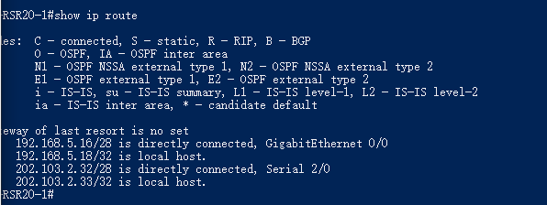
图1 R3未配置RIP时的路由表（此时已经配置了实验拓扑与路由器端口）
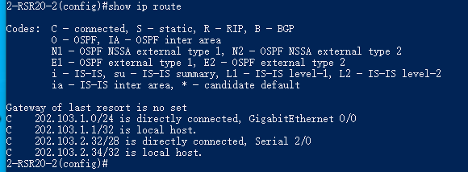
图2 R4未配置RIP时的路由表（此时已经配置了实验拓扑与路由器端口）

      - 按照图1配置所有设备，并在路由器上配置RIP v2协议。
- 配置路由器R1
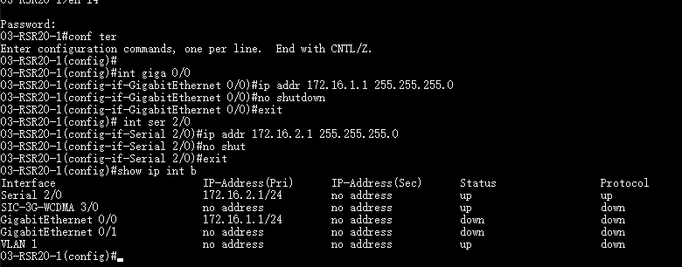
图3 配置路由器R1端口
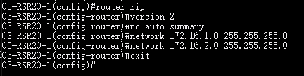
图4 在R1上配置RIPv2协议
- 配置路由器R2
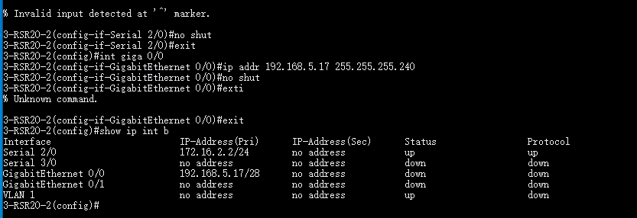
图5 配置路由器R2端口
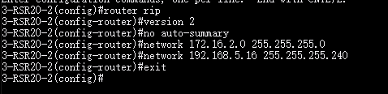
图6 在R2上配置RIPv2协议
- 配置路由器R3
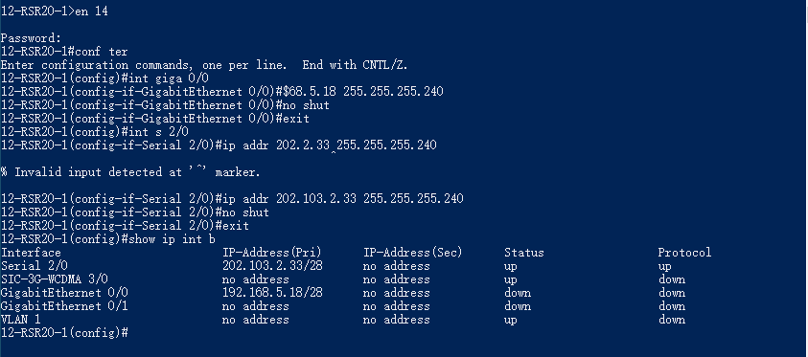
图7 配置路由器R3端口
Router3(config)#router rip
Router3(config-router)#version 2
Router2(config-router)#poison-reverse
Router3(config-router)#no auto-summary
Router3(config-router)#network 192.168.5.16 255.255.255.240
Router3(config-router)#network 202.103.2.32 255.255.255.240

图8 在R3上配置RIPv2协议
- 配置路由器R4
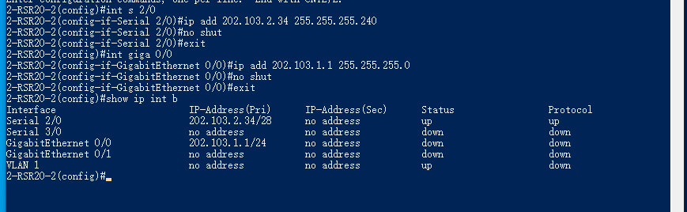
图9 配置路由器R4端口
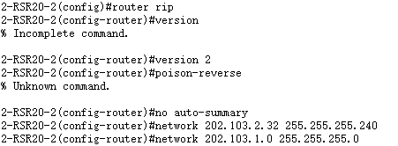
图10 在R4上配置RIPv2协议

      - 配置RIP后，在路由器上，学会使用debug ip rip 命令，对该命令的输出信息做分析。
debug ip rip命令会输出RIP的详细运行信息，命令的使用方法如下：
Router#debug ip rip # 开启调试
Router#undebug ip rip # 关闭调试
Router#debug ip rip events # 查看RIP事件
在路由器R2上使用debug ip rip命令后，输出信息如下：
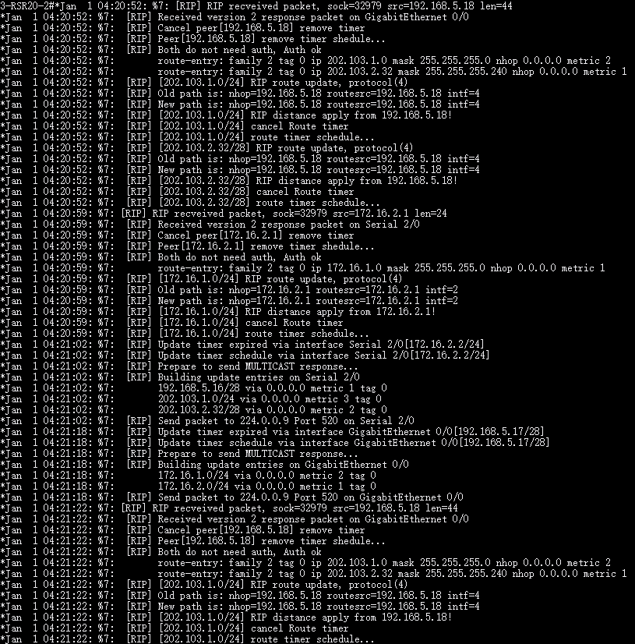
图11 debug ip rip命令输出信息
分析如下：
- 数据包接收信息：
- "RIP received packet from 192.168.5.18 len=44"含义：R2从IP地址192.168.5.18接收到一个RIP数据包，长度为44字节。
- "Received version 2 response packet on GigabitEthernet 0/0"含义：在GigabitEthernet 0/0接口上接收到RIPv2的响应数据包。
2）路由更新处理：
- "RIP route update, protocol(4)"含义：RIP正在处理路由更新，协议号为4（表示RIP）。
- "Old path is: nhop=192.168.5.18 routerc=192.168.5.18 intf=4"含义：显示更新前的路由信息。
- "New path is: nhop=192.168.5.18 routerc=192.168.5.18 intf=4"含义：显示更新后的路由信息。
- "Update timer schedule via interface Serial 2/0"含义：通过Serial 2/0接口调度了一个更新定时器。
- 定时器操作：
- "cancel Route timer"含义：取消当前路由的定时器。
- "route timer schedule..."含义：为路由设置新的定时器。
- "Update timer expired via interface Serial 2/0"含义：Serial 2/0接口的更新定时器到期。
4）认证信息：
- "Both do not need auth, Auth ok"含义：双方都不需要认证，认证状态正常。
5）路由通告准备：
- "Prepare to send MULTICAST response"含义：准备发送多播响应包。
- "Send packet to 224.0.0.9 Port 520 on GigabitEthernet 0/0"含义：通过GigabitEthernet 0/0接口向RIP多播地址224.0.0.9的520端口发送数据包。
6）路由条目详情：
- "route-entry: 2 tag 0 ip 202.103.1.0 mask 255.255.255.0 nhop 0.0.0.0 metric 2"含义：显示一个路由条目的详细信息，包括标签、IP地址、掩码、下一跳和度量值。（nhop指的是next hop）
7）对等体操作：
- "Peer[192.168.5.18] remove timer schedule..."含义：移除与192.168.5.18对等体相关的定时器。

调试信息的含义大致如上，不难看出RIP在路由器上正常运行。

      - 查看4台路由器的路由表，验证是否学习到了其他网段的路由信息。
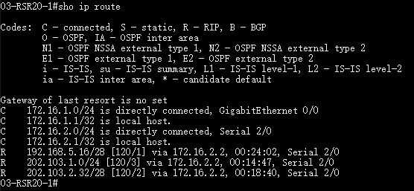
图12 路由器R1的路由表
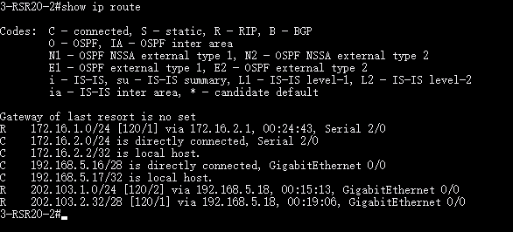
图13 路由器R2的路由表
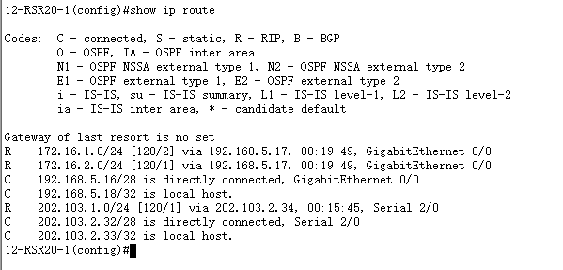
图14 路由器R3的路由表
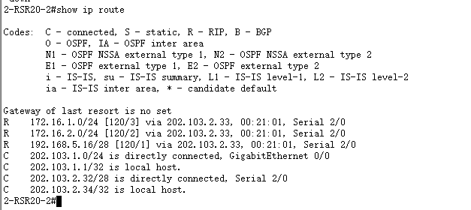
图15 路由器R4的路由表
分析如下：
可以观察到四个路由其中均出现了带有其它网段信息的R类型的路由条目，说明了4台路由表均学习到了其它网段的路由信息。

      - 对比步骤1中路由器R3和R4的路由表，分析此时路由器R3和R4的路由表中的R条目是怎样产生的？
R3中新增了三条R类型路由：
1）172.16.1.0/24 [120/2] via 192.168.5.17, GigabitEthernet 0/0
2）172.16.2.0/24 [120/1] via 192.168.5.17, GigabitEthernet 0/0
3）202.103.1.0/24 [120/1] via 202.103.2.34, Serial 2/0

其中前两条来自R1和R2，在R2通过GigabitEthernet 0/0发送到了R3。R3将这些路由添加到路由表，下一跳为R2的接口IP (192.168.5.17)。

第三条来自R4，在R4通过Serial 2/0接口传播给R3。R3将此路由添加到路由表，下一跳为R4的接口IP (202.103.2.34)。

      - 测试网络的连通性，分析tracerout PC1（或PC2）的结果。
PC2 ping PC1的结果如下：
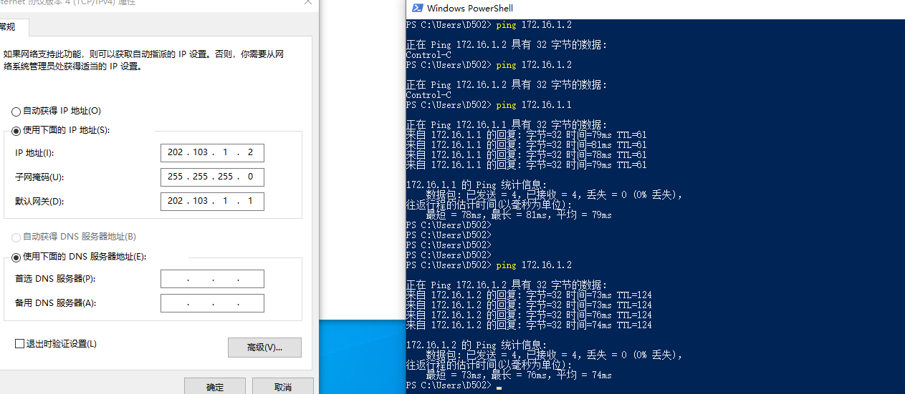
图16 测试PC1与PC2的连通性
从ping的结果可以看出，PC1与PC2正常连通。tracert命令执行结果的图片丢失，其输出为从PC2一级级通过端口路由到PC1，结果符合预期。

      - 捕获数据包，分析RIP封装结构，并给出从捕获的数据包中哪里可以查看到RIP版本号和发布到的网段？ RIP包在PC1或PC2上能捕获到吗？

RIP封装结构如下：
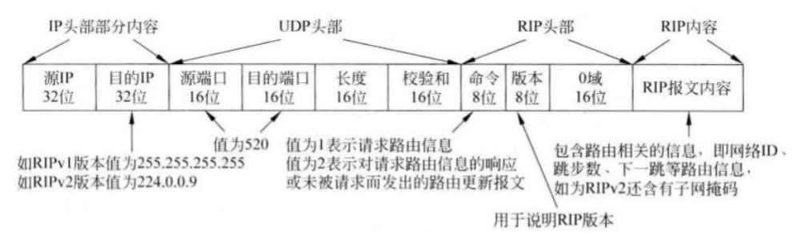
图17 RIP封装结构

在wireshark中可以看到RIP的数据包结构如下：
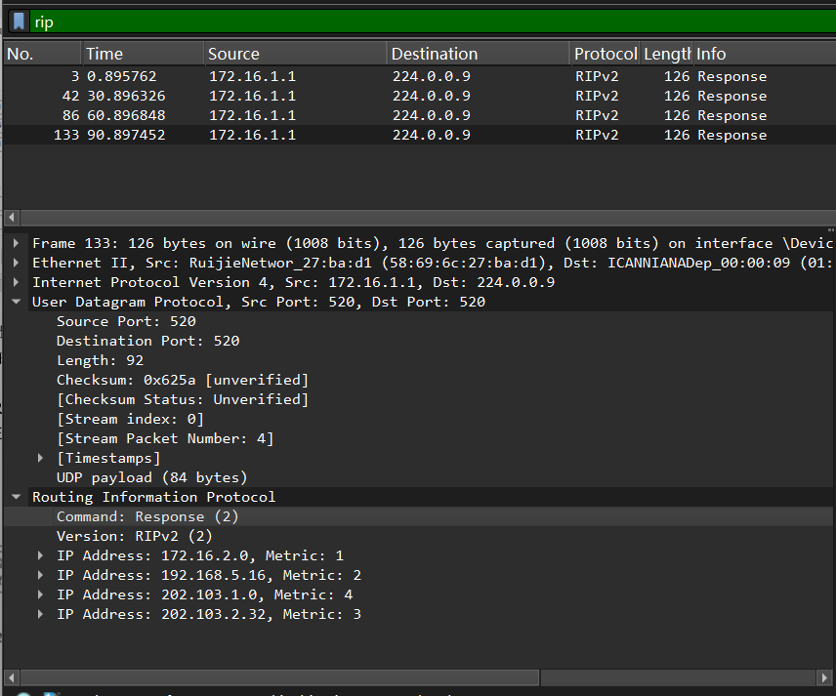
图18 wireshark RIP数据包结构
可以在Routing Information Protocol中看到RIP版本号和发布到的网段。

RIP包在PC1与PC2上都能够捕获到。

      - 进行拔线实验，拔掉任一根网线，在相关路由器上使用debug ip rip 命令，查看实验拓扑中链路状态发生改变时，路由表的前后信息对比及debug信息的变化，查看是否出现毒性反转？

拔掉路由器R4与PC2之间的连线，通过debug ip rip命令得到的信息如下：
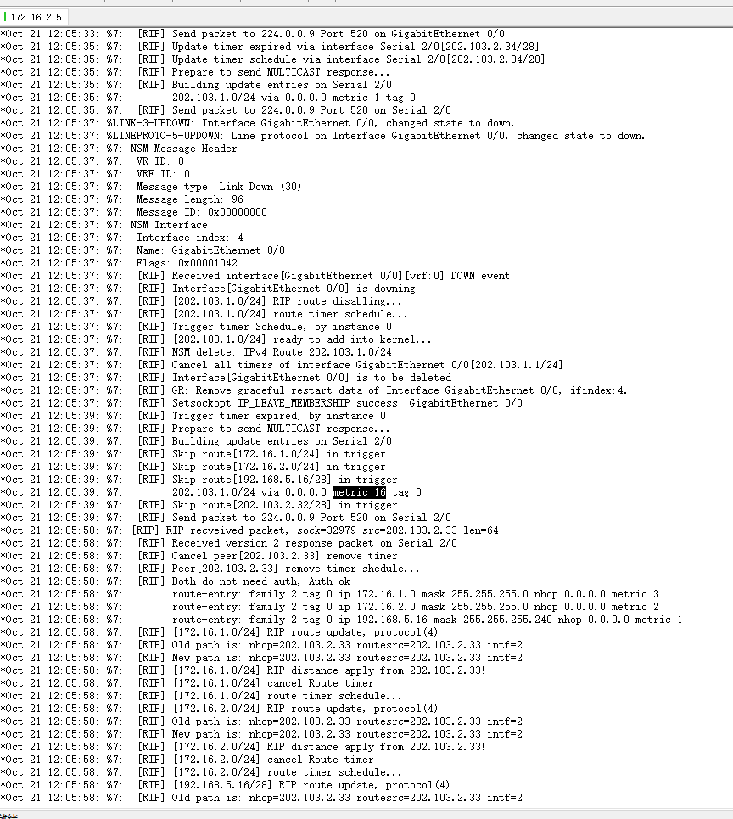
分析如下：
从信息中我们可以看到：202.103.1.0/24 via 0.0.0.0 metric 16 tag 0，这是毒性反转的关键步骤。路由器将断开链路相关的网段（202.103.1.0/24）标记为不可达（metric 16），准备通告给邻居。

（另外值得一提的是，从各个[RIP] Skip中我们可以看出路由器还用水平分割规则）

      - RIP v1必须使用自动汇总，不支持不连续网络，请分析若使用RIP v1，路由器R1-R4的路由表最终将会是怎样的？在这种情况下，PC1和PC2是否仍可以联通？

若使用RIPv1，那么202.103.2.32/28与202.103.1.0/24将会被汇总，随后导致路由失败，PC1和PC2无法联通。

